Załącznik NR 3
do „Wewnętrznej procedury w zakresie przeciwdziałania niewywiązywaniu (…)”
(załącznik do zarządzenia nr 292/XVI R/ 2020
Rektora Uniwersytetu Medycznego we Wrocławiu
z dnia 30 grudnia 2020 r.)
Diagramy wskazujące na procedurę oceny obowiązków Uniwersytetu w zakresie raportowania schematów podatkowych
- Rozpoznawanie schematu podatkowego
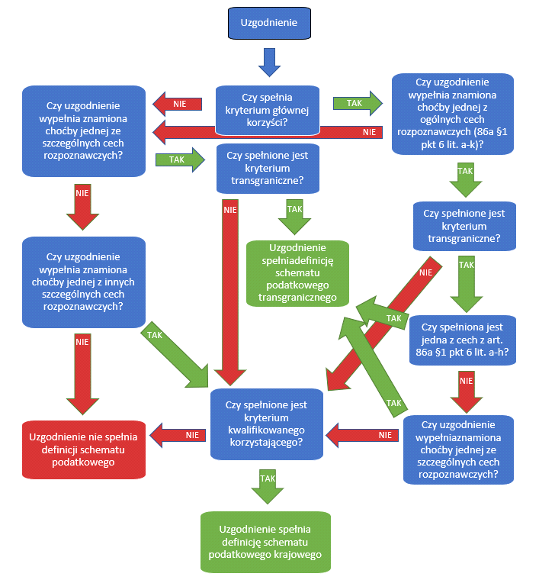
- Rozpoznawanie schematu podatkowego transgranicznego

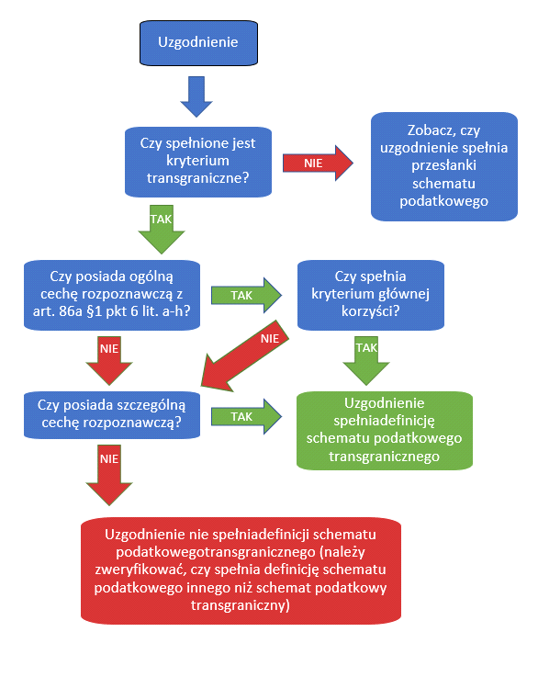

- Ustalenie obowiązków Uniwersytetu jako korzystającego w zakresie zgłoszenia schematu podatkowego